זיכרונות ילדות: רבקה אלישע

בהשתתפות- ידיה ימיני, אדם לאופר.
איך את זוכרת את עצמך כילדה?
אני זוכרת את עצמי מגיל 3, את השלג, ואת אמא שלי מאכילה אותי על אדן החלון הצרפתי ומספרת לי סיפורים.
מה עשית בילדותך בשעות הפנאי?
שיחקתי עם אחי, צעיר ממני בשנה וחצי, היינו משחקים עם ילדי ''השוער'' בקומה הראשונה של הבניין. המשחקים נעשו בתוך הבית, כי אסור היה לנו לצאת מהבית. המשחקים הם גם בני ימינו : מחבואים, קלאס, חמש אבנים. אני זוכרת את עצמי כילדה חברותית וקצת שובבה.
מי היו חברך?
ילדי השוער. השוער שהיה אביהם היה אחראי על אספקת נפט, פחמים ועוד.
מה שם בית הספר, ואיזה מקצועות למדת ?
הייתי קטנה ולא בגיל של בית ספר, ב-1949 הוריי עשו עלייה , קיבלו אותנו בשער עלייה בצריף קטן. ריססו אותו בדידיטי, יצאנו לבנים, והמומים בלי לקבל הסבר מוקדם. גבו מההורים פרטים וצילמו אותנו, ושיבצו אותנו לאן ללכת. (וכל זאת נעשה לאחר שייט קשה באונייה רעועה, ) קיבלנו הודעה לעלות למשאיות כמו בעלי חיים בצפיפות והסיעו אותנו משער העלייה בחיפה, למעברת אוהלים בבאר יעקוב. זה היה בחורף קר באוהל, איתנו היה גם סבנו מצד אבי. קיבלנו שמיכות צבאיות, מזרני קש, ומיטות ברזל. היינו צריכים להסתגל למצב הלא מוכר. קיבלנו הדרכה ממדריכים במעברה, באיזה שעות חדר האוכל פתוח ולהביא כלי מהבית בכדי לקבל שלוש ארוחות ביום. קיבלנו דג מלוח עם זיתים וריבה באותו הכלי, ופרוסות לחם. אבי היה אחראי על הנושא. יש לציין שעם הזמן התרגלנו לתנאים.
ב1949 ירד שלג כבד, וסבי ואבי לקחו מקלות של מטאטאים ודאגו להפיל את השלג מעל האוהל. יש לציין שבעזרת התושייה הזו היינו בן היחידים שהאוהל לא התמוטט.
אני הייתי בגן תת חובה, ויש לי תמונות מחופשת בפורים עם מסיכה וכובע ליצן ורוקדים במעגל.
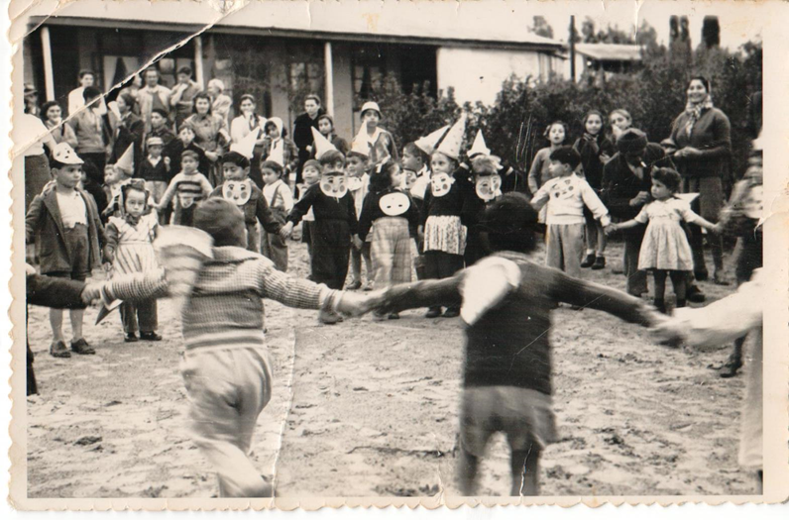
המעבר מהמעברה למעברה אחרת ביקנעם
המשפחה קיבלה צריף (במקום אוהל) סבלנו מאוד. בקיץ היה חנק , הטפטופים של הגשם, והרעמים מהם סבלנו. אחרי שחילקו לנו מצעים, מעט כלי אוכל , הסבירו לנו איך לשטוף כלים. היו באותו רחוב כיורים ארוכים העשויים מפח עם בין 6-7 ברזים. האימהות היו עושות כלים וגם מעבירים אינפורמציה. אני כבר הייתי בת 5 שובצתי לגן חובה. זכורים לי חוויות מאוד חיוביות, והייתי ילדה מאוד אהובה בגן, הייתי מוקפדת תמיד בלבוש, מסורקת בצמות. כעבור מספר חודשים העבירו אותנו לגבעת יקנעם, שם נבנו בניינים דו משפחתיים לכל העולים. אבי כבר התחיל לעבוד בעבודה מסודרת במפעל סולתם המוכר. ומצבנו הכלכלי השתפר, ובהתאם לכך התנהלנו.
הגעתי לגיל בית ספר, כיתה א' במושבה ביקנעם בית הספר העממי. חשוב לציין שנעשתה אינטגריציה בין ילדי המושבה המבוססים לבין העולים החדשים, ורובם תימנים וכורדים ומיעוט מעולי תורכייה.
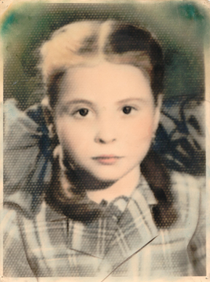

האם היה מורה שאותו אתם זוכרים במיוחד?
קיבלנו מורה בשם מרים, תימניה גיזעית שהייתה מלווה אותנו אחרי הלימודים מהמושבה לאיפה שגרנו בגבעה. בדרך הסבירה לנו שמות שיחים וצמחים שגדלים ומה מותר לאכול. ביניהם היה לנו גם יער של עצי אורן , בחורף צמחו פטריות והמורה מרים לימדה אותנו איזה מותר לאכול. חשוב לציין שמורה זו ליוותה אותנו עד כיתה ח'.
אילו מקצועות לימוד אהבת ואילו לא?
את כל המקצועות אהבתי.
מה היו היחסים שלכם עם המורים?
היחסים עם המורים היו מעולים. כל מי שהפריע נשלח אל חדר המנהל. בעיקר הבנים השובבים. במיוחד זכורה לי המורה מרים, שהייתה מגיעה גם לימי הולדת שנעשו בבתים. וגם אימי דאגה לאפות עוגת יומולדת למרים בימי הולדתה.
איזה טיול במסגרת בית הספר זכורה לך ביותר, ולמה?
לגבי טיולים במסגרת בית הספר אהבתי טיולים בני יומיים עם לינה בחוץ. לדוגמא בעיירה ירוחם בנגב, מאוד נהניתי.
ספרי על תנועת הנוער שבה היית.
הייתי בתנועת נוער ''הצופים'' ברמת יוחנן. אבי דאג לתלבושת אחידה שביקשו וכמובן לתרמיל ולכל שאר הציוד. היינו שם 4 ימים. חזרתי מלאת חוויות ובסיפוק רב.
איפיונים על הורי ז"ל.
אבי אברהם רומנו, היה השלישי מבין ארבעה אחים, היה שובב והרפתקן בלימודים קיבל עונשים בשפע תלמיד טוב הוא לא היה, אבל היה חברמן ואהוב על חבריו עם הזמן החל ללמוד מפוחית מקצועית , קיבץ סביבו חברים שכול אחד נגן בכלי שונה, אחותו שרה, חבר אחר ניגן באקורדיון היו תופים הם ניגנו לעצמם בימי הולדת ולפי הצורך. עד שהתגייס לצבא הטורקי לשלוש שנות חובה. מה שהחזיק אותו היה חוש ההומור שלו.
הוא הכיר את אמי מזל כשהייתה בת 14 , הם התראו כשהוא יצא לחופשים פעם בחצי שנה , הקשר ביניהם היה הדוק וגם עם המשפחות המורחבות, עם סיום הצבא הם התחתנו, אמי הייתה בת 24 ואבי היה בן 26 .
ניצני העלייה לארץ היו תמיד באוויר, השאיפה להגיע לישראל היה להתחבר לסבתא שלי ולאחות הצעירה של אמי .
אני נולדתי ב1944 , אחרי נולד אחי ב1946 , נולד לי אח שלישי בארץ בשנת 1952 , שהייתי בת 4 ואחי בן שנתיים הגענו לישראל יחד עם סבא מצד האבא .
הורי היו פטריוטים ונחושים לקיים את המשפחה בארץ , הם היו כל כך נאמנים לארץ בכל נפשם שאף פעם לא הזכירו את התנאים הקשים שעברנו מהאונייה לנמל וההשפלה שעברנו כשריססו אותנו בדידטי, הם כל הזמן סיפרו לנו שזה נוסחה של מעבר ממדינה למדינה, יש לזכור את הדברים והחוויות ולהמשיך הלאה .
אבי החל לעבוד במפעל סולטם ביוקנעם ופרנס את המשפחה בכבוד. אמי התנדבה לויצו והייתה פעילה ביותר ועזרה להמון משפחות .הם כעסו שמישהו השמיץ את המדינה .
הבית שלנו היה תמיד בית פתוח עם המון שמחה ומוזיקה (אבי קנה פטיפון ורדיו שיש בהם תקליטים) , החברים התקבצו בבית שלי בעיקר בימי שישי שרו ורקדו וגם אכלו .
בהיותי בת 13 פקד אותנו אסון במשפחה , אמי היקרה נפטרה תוך 21 יום מלוקומיה (מחלה) . אחי הצעיר היה בן 11 ואחי הקטן בן 5 , אני ואבי אחרי העבודה והלימודים ניהלנו את הבית .כעבור שנה אבי נישא מחדש ונכנסה לנו עוד אחות חורגת למשפחה .
הייתה לנו משפחה שהגיעו מתימן וגרו בשכנות אלינו , המשפחה התקשתה ונאלצו שני ההורים לצאת לעבודה ואת כל הילדים השאירו בבית , אמי ז"ל דאגה כל יום לקחת אליהם צלחת אוכל ממה שאנחנו אכלנו שישבעו קצת עד שההורים חזרו מהעבודה , היא גם דאגה לפרום סוודרים וכובעים שהיו קטנים עלינו וסרגה לילדים הקטנים נעלי בית וכובעים עם מחממי אוזניים. עם השנים ידענו שחמישה מבני המשפחה התימנית נקראו על שמות בני המשפחה שלי.
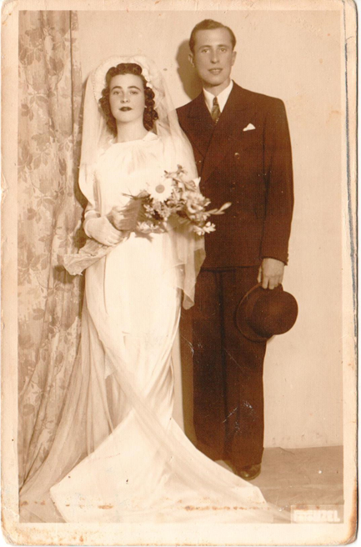
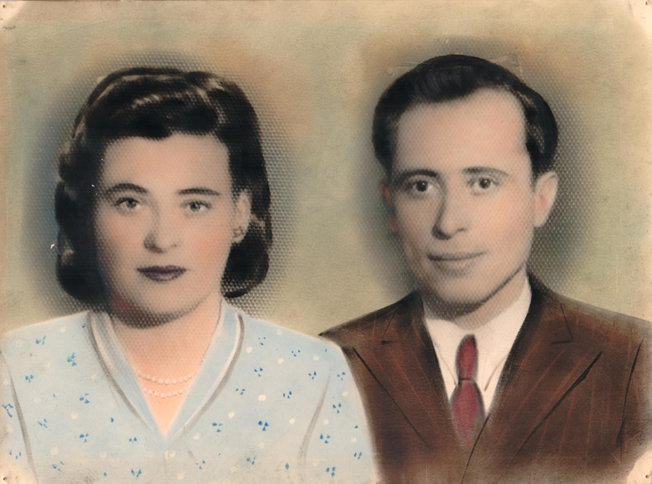
סיפורו של חפץ.
אצלנו במשפחה בטורקיה נהגו לחזק את הטבור של התינוק עם חגורה מבד, והרקמה נעשתה לפי מינו של הילוד, לבנים רקמו בצבע כחול, לבנות בוורוד. רוחב החגורה כ15 ס"מ ואורכה כ60 ס"מ.
באמצע החגורה שני חורים רקומים כדי שהבד לא ייפרם משם הושחלו שני שרוכים שנועדו לקשור את החגורה על בטן התינוק, לי יש את החגורה שאמי ז"ל רקמה לאחי, כיום בן 72 זו מזכרת יקרה ביותר שמרתי על חגורה זו מאחר והושקעה בה עבודת מחשבת.
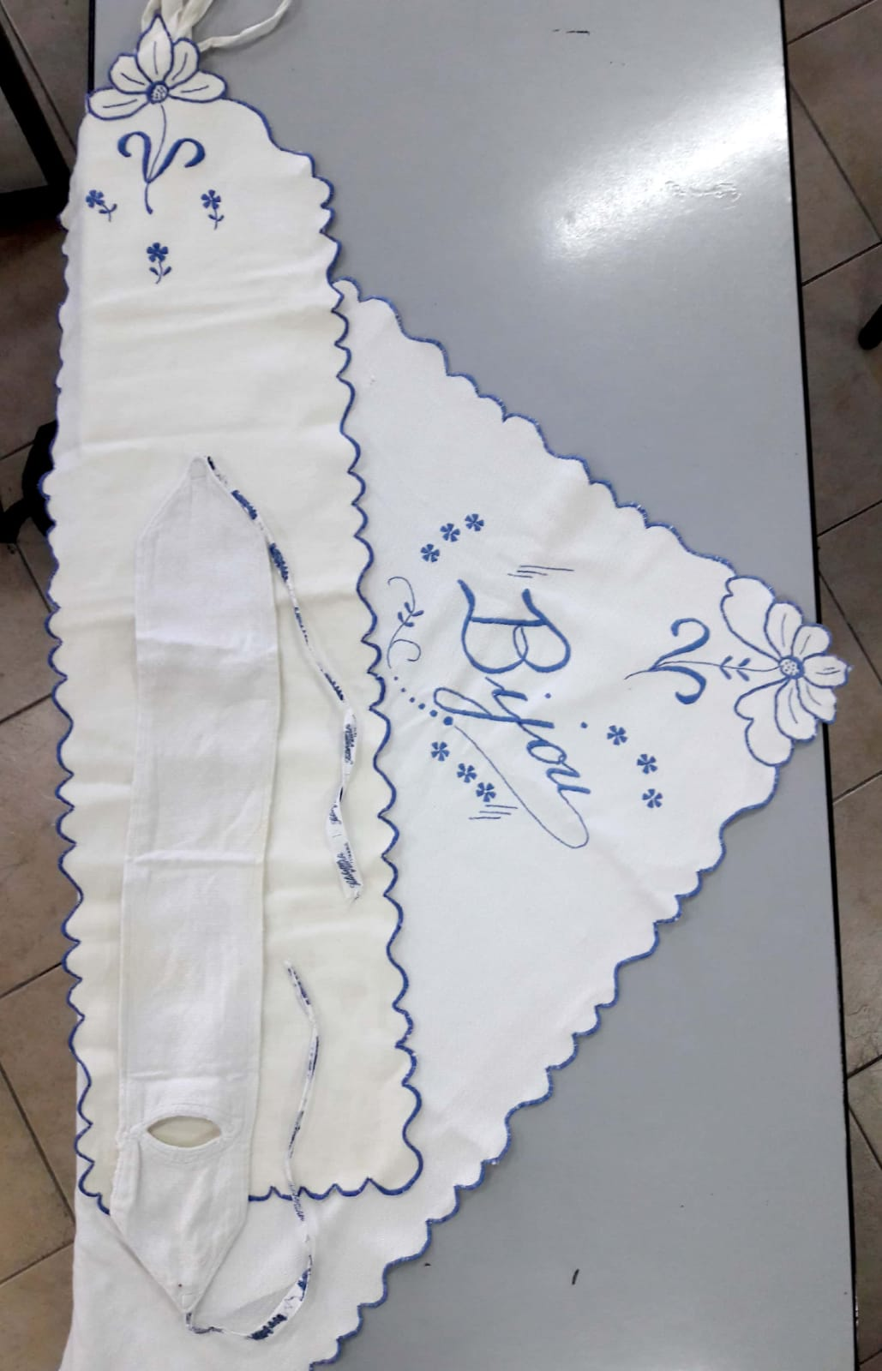

סיכום

לאור סיפור העלייה שלי ושל הורי שכלל את סבי מצד אבי.
עלי לציין ,שלמרות קשיי העלייה ,עם קושי השפה ,הורי היו בעצם עמוד התווך
הם דאגו (למרות הקשיים) שנרגיש בנוח.
אני הייתי קרובה לגיל חמש התחנכתי בגן תת חובה אחי כבן שלוש נותר עם הורי וסבי באוהל.
הזיכרון הממשי שלי הוא בחגיגת פורים רוקדת במעגל עם כל הילדים בגן.
במהרה קיבלנו הודעה שכול המשפחה עוברת למעברה ביוקנעם.(הנסיעה על משאית) במעברה חיכו לנו צריפים בחורף לא היה שקט בגלל תיפוף הגשם .ובקיץ נשרפנו מחום. במעברת יוקנעם סיימתי גן חובה.
כעבור כעשרה חודשים עברנו סופסוף למבנים דו משפחתים לאט לאט. ההורים ה
תארגנו בסידור הבית ,אבי קיבל עבודה מסודרת, במפעל "סולתם" הידועה.

